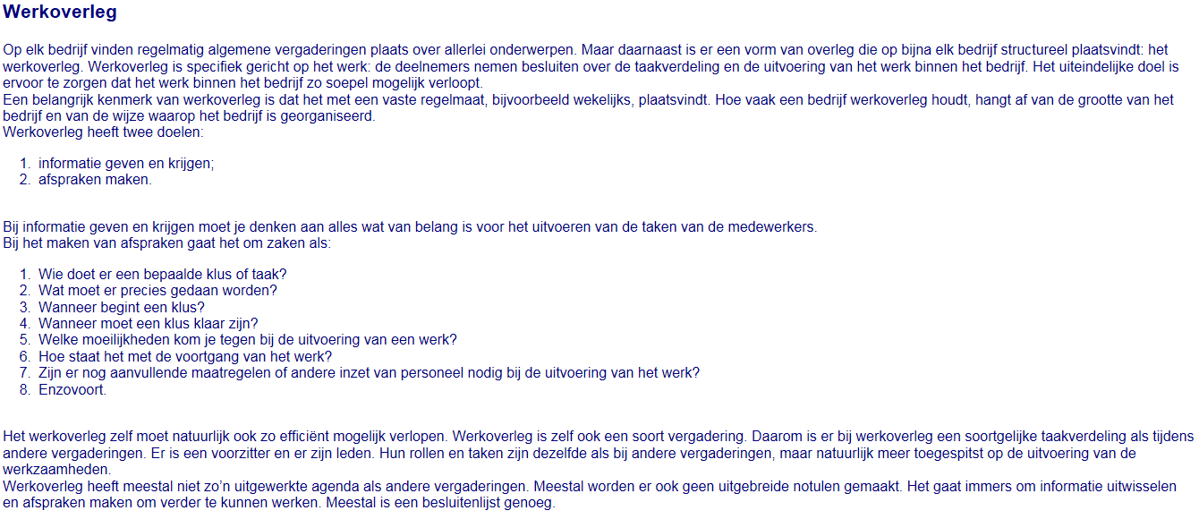

Opdracht
Op je werkplek, je BPV en misschien ook wel bij je sportvereniging vindt er overleg plaats over uit te voeren werkzaamheden. In de tekst hierboven staan een aantal punten genoemd die van belang zijn bij het overleggen met collega’s.
Als groep van 5 à 6 personen gaan jullie een aankleding/presentatie verzorgen in het gebouw. Je docent bepaald op welke locatie je de presentatie maakt en geeft je eventuele randvoorwaarden. Nu is het aan jullie om in overleg ervoor te zorgen dat de presentatie er komt te staan en voldoet aan de gestelde eisen. Omdat je in een groep werkt zal je samen moeten overleggen wie wat doet en op welke manier de klus wordt aangepakt. Denk aan alles wat van belang is voor het uitvoeren van de taken van je groepsgenoten. Hieronder een aantal aandachtspunten voor de presentatie.

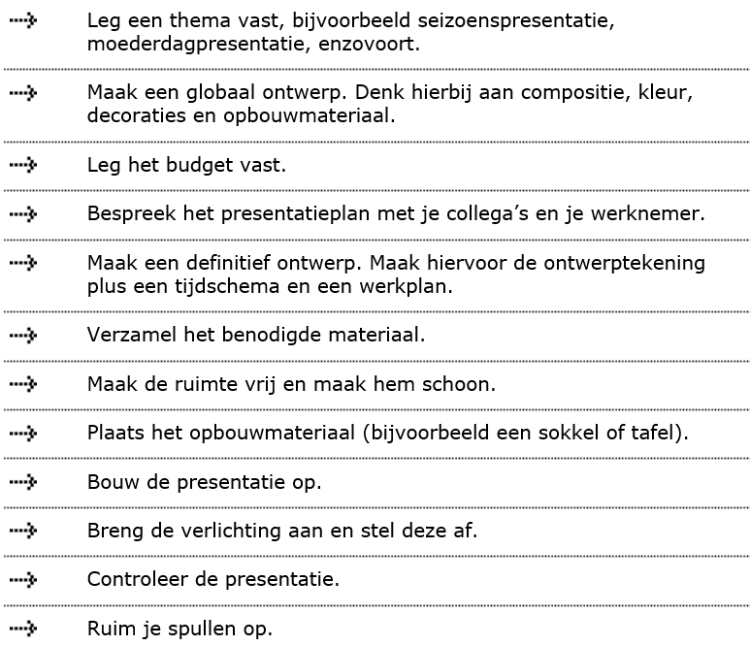

Reflectie op de opdracht

Na afloop van jullie gemaakte presentatie kijk je terug op het overleg voorafgaand aan de presentatie dat je onderling hebt gevoerd.
- Hebben jullie de taken onderling goed kunnen verdelen?
- Zijn er duidelijke afspraken gemaakt?
- Is er voldoende informatie uitgewisseld zodat ieder wist wat hij kon doen?
- Heeft ieder een vergelijkbare ‘zware’ taak toebedeeld gekregen?
- Heeft ieder een taak gekregen die voldoende goed bij hem past?
- Heeft ieder lid uit het team inbreng gehad in het overleg?
- Is er ruimte geweest om taken anders te verdelen?
- Hebben jullie het overleg ‘gezamenlijk’ gevoerd of waren er ‘leiders en volgers’?

En heel belangrijk…….
- Wat zou jij de volgende keer anders doen in een werkoverleg met groepsgenoten?

